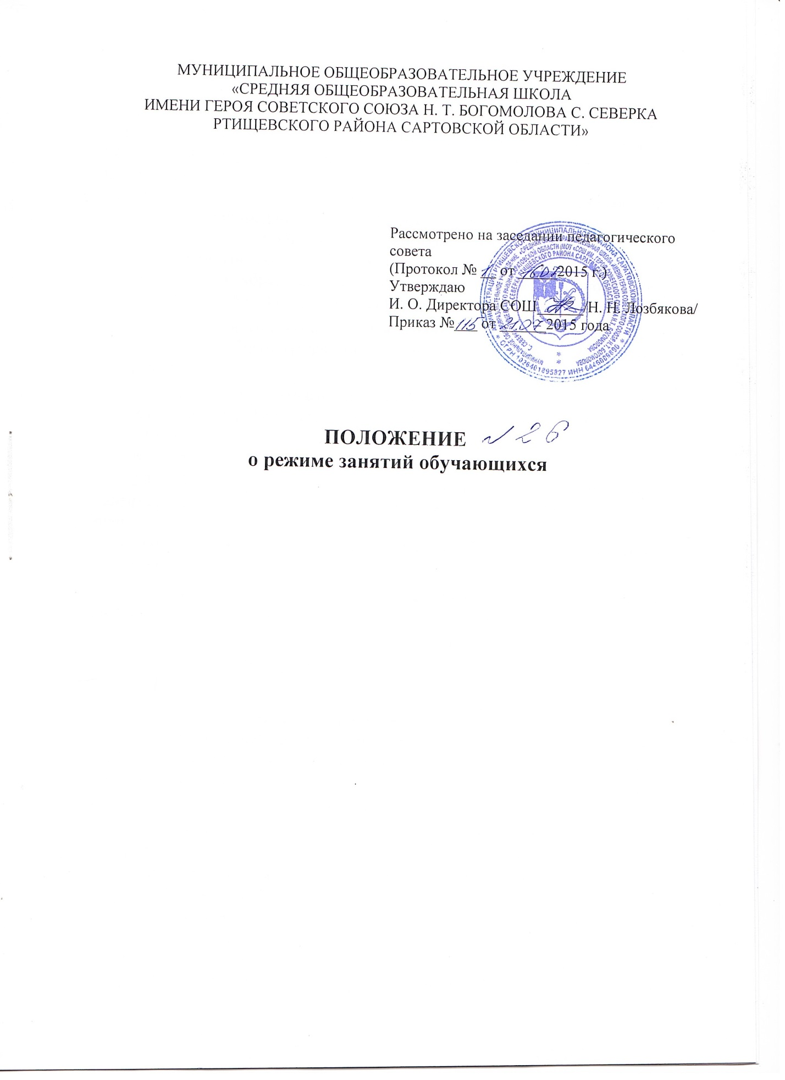

1. Общие положения
Настоящее Положение о режиме занятий обучающихся (далее - Положение) разработано в соответствии с Федеральным законом от 29.12.2012 № 273-ФЗ «Об образовании в Российской Федерации», с СанПиН 2.4.2.2821-10 «Санитарно-эпидемиологические требования к условиям и организации обучения в общеобразовательных учреждениях», утвержденными постановлением Главного государственного санитарного врача Российской Федерации от 29.12.2010 № 189, Уставом школы.
2. Организация занятий обучающихся.
2.1. Учебный год в образовательной организации (далее - школе) начинается 1 сентября. Если этот день приходится на выходной, то в этом случае учебный год начинается в первый, следующий за ним, рабочий день.
2.2. Учебный год заканчивается в соответствии с учебным планом и календарным учебным графиком, соответствующими общеобразовательной программе.
2.3. Школа разрабатывает и утверждает образовательные программы в соответствии с федеральными государственными образовательными стандартами и с учетом соответствующих примерных основных образовательных программ.
2.4. Общеобразовательная программа включает в себя учебный план, календарный учебный график, перечень рабочих программ учебных предметов, курсов, дисциплин (модулей), оценочные и методические материалы, а также иные компоненты, обеспечивающие воспитание и обучение учащихся.
2.5. При реализации общеобразовательных программ используются различные образовательные технологии.
2.6. Продолжительность учебного года составляет:
34 недели – 1, 9 и 11 классы
35 недель – 2-8, и 10 классы
2.7. Продолжительность каникул в течение учебного года составляет не менее 30 календарных дней, летом – не менее 8 недель. Для обучающихся первых классов устанавливаются дополнительные недельные каникулы.
2.8. Сроки продолжительности учебного года, каникул устанавливаются календарным учебным графиком, разрабатываемым школой.
2.9. В школе одна смена для всех уровней обучения.
2.10. В учреждении устанавливается следующий режим занятий:
- для обучающихся 1 классов в течение I четверти 08.30 – 11.40
- для обучающихся 1 классов в течение II четверти 08.30 – 12.40
- для обучающихся начальной школы 2-4 классы - 08.30 – 12.40
- для обучающихся основной школы 5-11 классы - 08.30-14.20;
В 1 классах используется "ступенчатый" режим обучения в первом полугодии (в сентябре, октябре - по 3 урока в день по 35 минут каждый, в середине учебного дня динамическая пауза продолжительностью не менее 40 минут, в ноябре-декабре - по 4 урока по 35 минут каждый; январь - май – по 4 урока в день по 40 минут каждый и один день 5 уроков продолжительностью 40 минут за счет урока физической культуры). Учебные занятия проводятся по пятидневной учебной неделе и только в первую смену. Обучение проводится без балльного оценивания знаний обучающихся и домашних заданий.
2.11. Количество часов, отведенных на освоение обучающимися учебного плана, не превышает величины недельной образовательной нагрузки.
2.12. Недельная учебная нагрузка определяется в соответствии с санитарно-эпидемиологическими требованиями к условиям и организации обучения в общеобразовательных учреждениях, учебным планом школы и может составлять:
Параллель классов | Максимально допустимая недельная нагрузка в академических часах
 | При шестидневной неделе, не более | При пятидневной неделе, не более
1 | - | 21
2-4 | 26 | 23
5 | 32 | 29
6 | 33 | 30
7 | 35 | 32
8-9 | 36 | 33
10-11 | 37 | 34

2.13. Школа обеспечивает условия для организации питания в соответствии с утвержденным графиком. Расписание занятий предусматривает перерыв достаточной продолжительности для питания обучающихся. Питание в школе осуществляется в специально предусмотренном помещении.
2.14. В школе по желанию и запросам родителей могут открываться группы продленного дня. Зачисление в группы продленного дня производится на основании заявления родителей (законных представителей) приказом директора школы.
2.15. В школе допускается деление класса на подгруппы при наполняемости не менее 25 человек при проведении занятий по иностранному языку, информатике и ИКТ (на 1-3 ступенях обучения), по технологии (на 2-3 ступенях обучения), по физической культуре (на 3 ступени обучения). При наличии необходимых условий и средств возможно деление классов на группы с меньшей наполняемостью при проведении занятий по другим предметам, а в 10-11 классах при организации профильного обучения.
2.16. Последовательность учебных занятий определяется расписанием на основании учебного плана, учебных программ, санитарно-гигиенических норм и утверждается директором школы.
2.17. Организация обучения и аттестация обучающихся, отнесенных по состоянию здоровья к специальной медицинской группе для занятий физической культурой, осуществляется в соответствии с локальным актом школы.
2.18. Школа осуществляет текущий контроль успеваемости и промежуточную аттестацию обучающихся.
2.19. При проведении промежуточной аттестации не допускается проведение более одного экзамена в день.

